Exercici 1: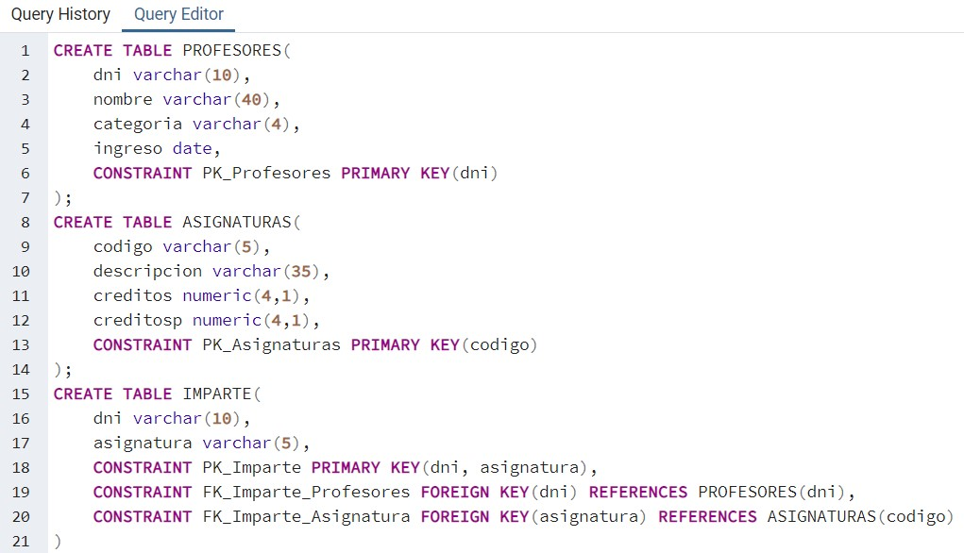
Exercici 2:

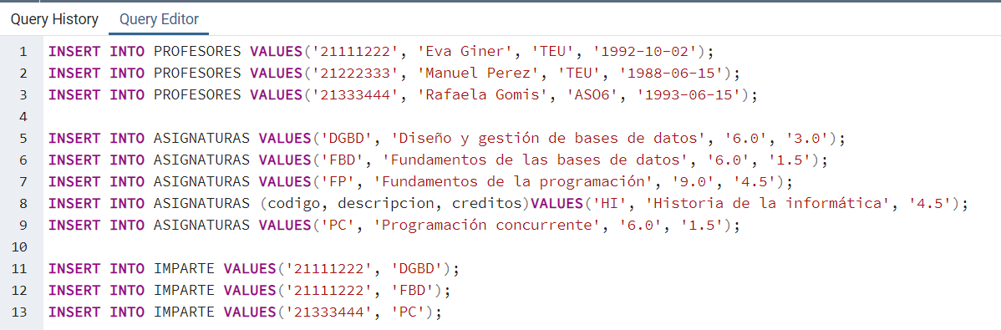

Exercici 3:
a) Recupera tota la informació que es troba a la taula de professors.
SELECT * FROM profesores
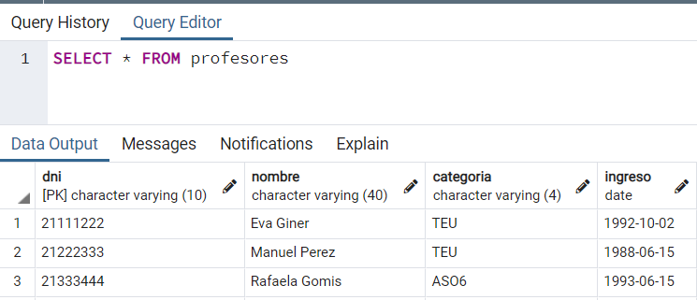

b) Totes les categories de la taula de professors.
SELECT categoria FROM profesores
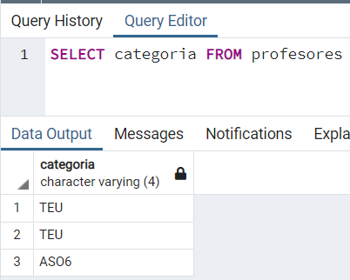

c) Totes les categories sense repetir-se.
SELECT DISTINCT categoria FROM profesores
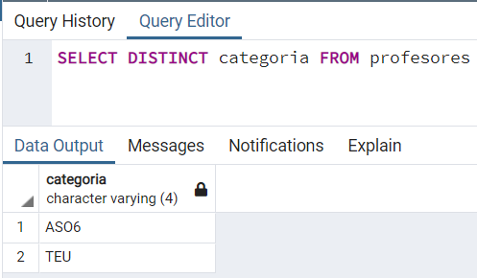

d) El nom dels professors que tenen com a categoria TEU.
SELECT NOMBRE FROM profesores WHERE categoria = 'TEU'
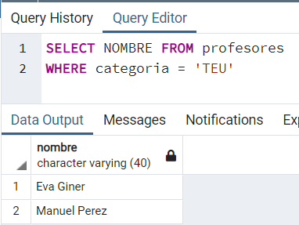

e) El nom dels professors que tenen com a categoria TEU o ASO6.
SELECT NOMBRE FROM profesores WHERE categoria = 'TEU' OR categoria = 'ASO6'
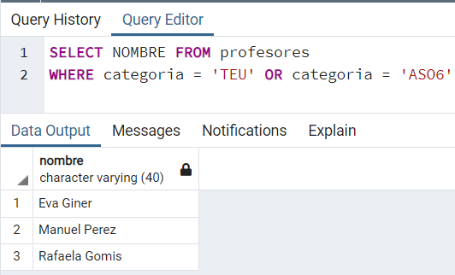

f) Tota la informació de les assignatures que ‘creditosp’ és nul·la.
SELECT * FROM asignaturasWHERE creditosp IS NULL
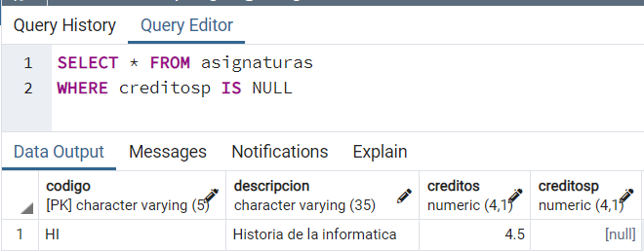

g) Crèdits i descripció de les assignatures el nombre de crèdits de les quals es entre 5 i 8.
SELECT creditos, descripcion FROM asignaturas WHERE creditos BETWEEN 5 AND 8
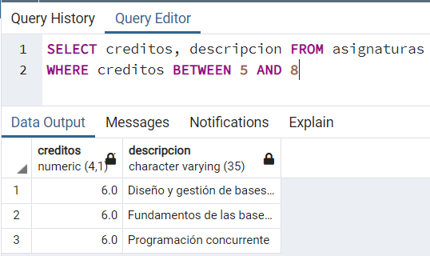

h) Descripció de les assignatures FBD i DGBD
SELECT descripcion FROM asignaturas WHERE codigo IN('FBD', 'DGBD')
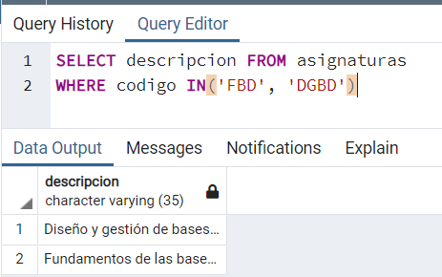

y) Nom dels professors que no ensenyen HI, FBD o DGBD.
SELECT nombre FROM profesores, imparte
WHERE profesores.dni = imparte.dni AND asignatura NOT IN('HI', 'FBD', 'DGBD')
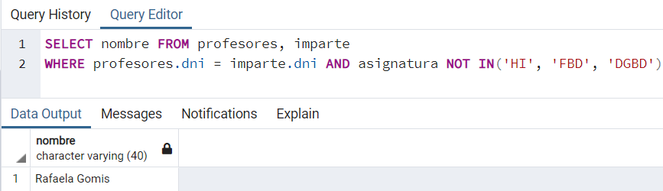

j) Professors que atenen el nom de 'RAFA'
SELECT nombre FROM profesores WHERE UPPER(nombre) LIKE 'RAFA%'
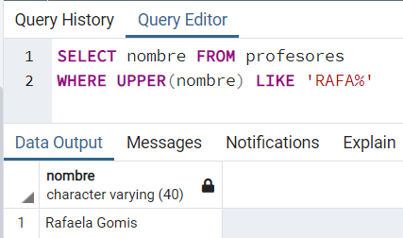

k) Codi de les assignatures que en la seua descripció té ‘bases de datos’.
SELECT codigo FROM asignaturas WHERE LOWER(descripcion) LIKE '%bases de datos'
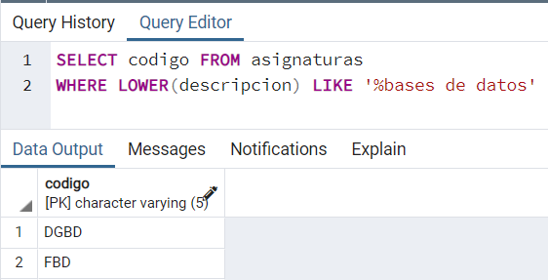

l) Codi dels subjectes, sent el codi de 2 caràcters.
SELECT codigo FROM asignaturas WHERE LENGTH(codigo) = 2
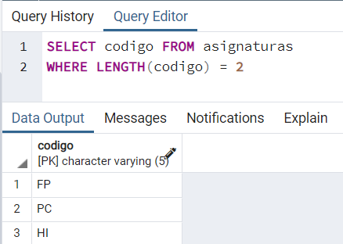

m) Descripció de les assignatures que l'última paraula dels quals contingui 'INFORMATIC_'
SELECT descripcion FROM asignaturas WHERE UPPER(descripcion) LIKE '%INFORMATIC_'
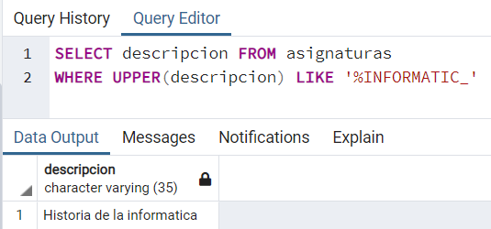

n) Descripció i crèdits de les assignatures amb menys crèdits.
SELECT descripcion, creditos FROM asignaturas
WHERE creditos = (SELECT MIN(creditos) FROM asignaturas)
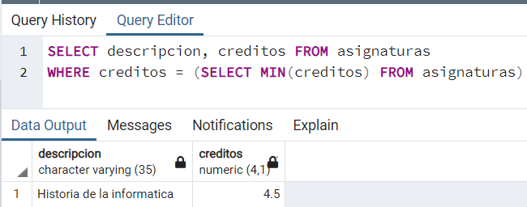

o) Assignatures que tinguin més crèdits que l'assignatura HI.
SELECT descripcion FROM asignaturas
WHERE creditos = (SELECT creditos FROM asignaturas WHERE codigo LIKE 'HI')
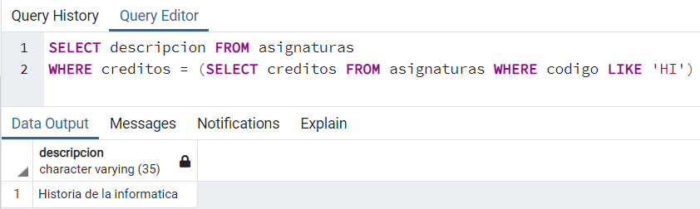

p) Assignatures amb major nombre de crèdits de la base de dades.
SELECT descripcion FROM asignaturas WHERE creditos = (SELECT MAX(creditos) FROM asignaturas)
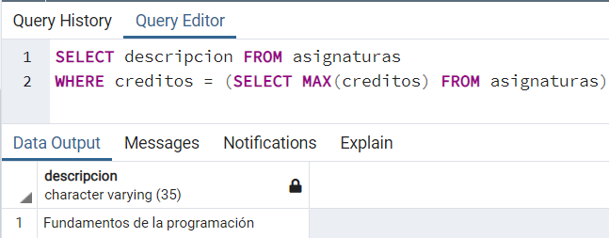

q) Nom de les assignatures que tenen menys crèdits.
SELECT descripcion FROM asignaturas WHERE creditos = (SELECT MIN(creditos) FROM asignaturas)
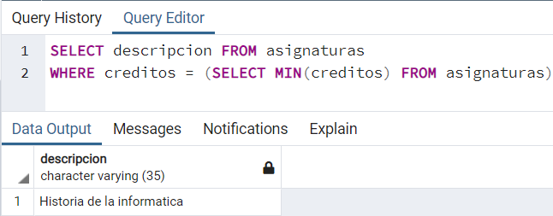

r) Nom dels professors que imparteixen una assignatura diferent del nombre màxim de crèdits.
SELECT nombre, asignatura FROM profesores, imparte, asignaturas
WHERE imparte.dni = profesores.dni AND imparte.asignatura = asignaturas.codigo
AND creditos != (SELECT MAX(creditos) FROM asignaturas)
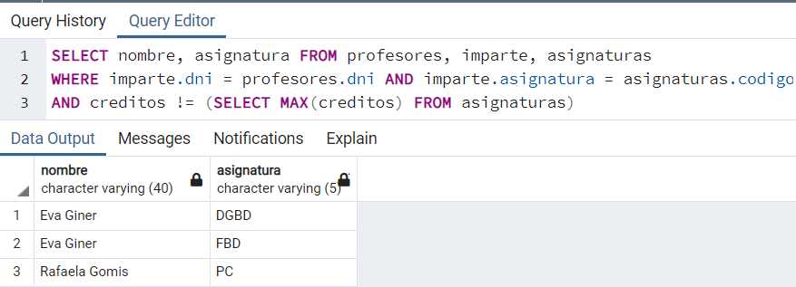

s) Obtenir totes les dades dels professors que imparteixen alguna assignatura.
SELECT * FROM profesores WHERE dni IN (SELECT dni FROM imparte)
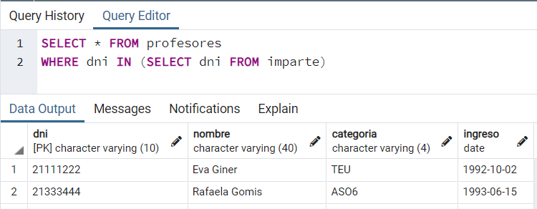

t) Obtenir totes les dades dels professors que no imparteixen assignatures.
SELECT * FROM profesores WHERE dni NOT IN (SELECT dni FROM imparte)
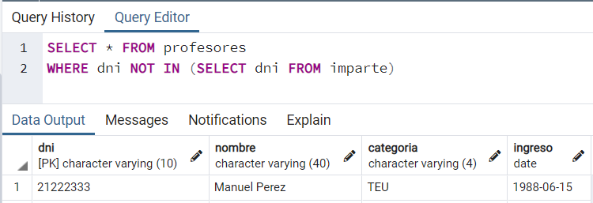

u) Professors que s'hi han incorporat abans de 1990.
SELECT * FROM profesores WHERE ingreso < '1990-01-01'
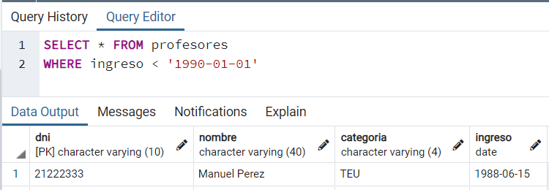

v) Professors amb la data d'entrada en format dd/mm/y.

